KẾ HOẠCH DẠY HỌC

MÔN: ĐẠO ĐỨC - LỚP 3B

Tên bài học: Khám phá điểm mạnh, điểm yếu của bản thân (tiết 3); số tiết: 3
Thời gian thực hiện: Thứ Bảy ngày 08 tháng 02 năm 2025
I. YÊU CẦU CẦN ĐẠT
- Biết vì sao phải biết điểm mạnh, điểm yếu của bản thân;
- Thực hiện được một số cách đơn giản tự đánh giá điểm mạnh , điểm yếu của bản thân.
II. ĐỒ DÙNG DẠY HỌC:
1.Giáo viên:
- SGK Đạo đức 3, vở bài tập Đạo đức 3,
- Bài giảng điện tử, máy tính, máy chiếu ( nếu có), tranh ảnh, hộp quà, các lá thăm có thông tin. Bộ thẻ đáp án Đ_S hoặc biểu tượng mặt cười- mặt buồn.
2. Học sinh:
- SGK Đạo đức 3, VBT Đạo đức 3 ( nếu có), kéo, giấy bìa màu, bút chì, bút màu….
III. CÁC HOẠT ĐỘNG DẠY HỌC CHỦ YẾU
TL | HOẠT ĐỘNG CỦA GV | HOẠT ĐỘNG CỦA HS
5 phút  17 phút  10 phút  3 phút | 1. Hoạt động Mở đầu:  - GV cho Hs hát  - Gv nhận xét, tuyên dương.  2. Hoạt động Hình thành kiến thức mới:  Hoạt động 1: Tự đánh giá điểm mạnh, điểm yếu của bản thân.  - GV phát cho HS giấy có nhiều màu sắc hoặc giấy đẹp HS chuẩn bị đã trang trí tên hoặc hình ảnh của mình :  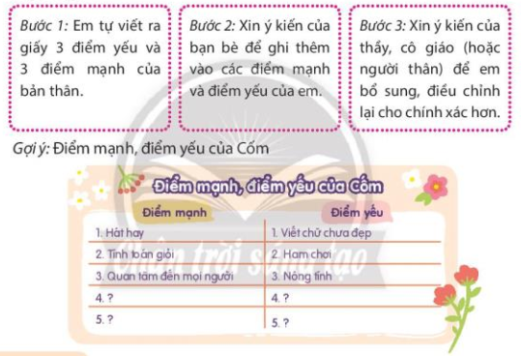  -GV yêu cầu HS chia đôi tờ giấy , ghi vào đầu cột bên trái “ Điểm mạnh” , đầu cột bên phải “ Điểm yếu” , bên dưới học sinh tự ghi 3 điểm yếu và 3 điểm mạnh vào cột tương ứng.  - GV phát cho mỗi tổ 1 tờ A0 ghi tiêu đề “ Chân dung của em”. GV yêu cầu mỗi HS đính phiếu rèn luyện của mình lên tờ A0 của nhóm và treo “ bức tranh” của tổ mình lên tường xung quanh lớp học. GV bật nhạc cho HS đi tuần tự thành vòng tròn , mỗi HS cầm 1 cây bút và tham gia triển lãm tranh. HS sẽ đọc thông tin từ “ chân dung của em” của một bạn bất kì và ghi thêm ý kiến của mình vào phần điểm mạnh, điểm yếu của bạn HS trong “ Chân dung của em”.  - GV nhận xét và khen ngợi HS tự đánh giá mình nghiêm túc và nhiệt tình góp ý cho bạn.  - GV tổng kết : Có thể những điều ta tự đánh giá về mình hoặc người khác đánh giá về mình không giống nhau. Đây cũng là điều hết sức bình thường, tất cả những lời nhận xét, đánh giá sẽ giúp chúng ta hiểu rõ mình hơn trong quá trình quan sát bản thân và trong sự nhìn nhận , đánh giá của người khác để chúng ta hoàn thiện hơn, cũng như thể hiện tốt hơn điểm mạnh của mình và khắc phục những điểm yếu ( nếu có).  3. Hoạt động Luyện tập thực hành:  Hoạt động 2: Ghi lại lời góp ý, lời khen, lời nhắc nhở  -GV hướng dẫn HS các cách tự đánh giá điểm mạnh , điểm yếu của bản thân:  + Tự đánh giá ghi lại lời góp ý , lời khen , lời nhắc nhở của bạn bè, thầy cô, bố mẹ về mình vào cuốn sổ tay- Sau đó so sánh với việc tự đánh giá điểm mạnh, điểm yếu của chính mình.( Gv phát phiếu rèn luyện cho HS hoặc HS có thể ghi kết quả thực hiện vào vở bài tập Đạo đức 3).  -GV nhận xét, khen ngợi HS và tổng kết hoạt động , chuyển sang hoạt động kế tiếp  4.Hoạt động Vận dụng trải nghiệm:  -Gv tuyên dương hs  - GV nhận xét tiết học. | - HS hát  HS lắng nghe, thực hiện.  -HS ghi điểm mạnh, điểm yếu của bản thân vào tờ giấy và các cột tương ứng.  -HS dán phiếu rèn luyện của mình vào “ bức tranh” của tổ.  -HS thực hiện tham quan và đánh giá bạn.  -HS lắng nghe GV.  HS tự thực hiện và chia sẻ kết quả với cả lớp.  -HS lắng nghe
IV. ĐIỀU CHỈNH SAU TIẾT DẠY:
.....................................................................................................................................
..........................................................................................................................................................................................................................................................................

